淄博市审计局
2021年政府信息公开工作年度报告

本报告按照《中华人民共和国政府信息公开条例》要求编制，全文包括总体情况，主动公开政府信息情况、收到和处理政府信息公开申请情况、因政府信息公开工作被申请行政复议和提起行政诉讼情况、政府信息公开工作存在的主要问题及改进情况、其他需要报告的事项等六部分组成。本报告所列数据统计期限自2021年1月1日，到12月31日止。如对本年度报告有任何疑问，请联系淄博市审计局办公室（地址：淄博市张店区联通路306号市直机关第一综合办公楼，电话0533-3887313）。
一、总体情况
2021年，淄博市审计局认真贯彻落实《中华人民共和国政府信息公开条例》，紧紧围绕市委、市政府中心工作，坚持“以公开为常态、不公开为例外，遵循公正、公平、合法、便民”原则，持续增强审计信息公开质效，切实保障人民群众知情权。
（一）主动公开
强化审计领域信息公开。及时更新完善机构职能、领导分工、财务预决算、行政执法等信息，围绕年度审计项目计划、审计工作报告、审计整改报告、专项审计报告四个方面稳步推进审计信息公开。加强政策解读力度，创新解读形式，通过新闻发布会、视频动漫、音频、图片、媒体等多种解读方式，对审计工作成绩、审计报告、审计“十四五”规划及相关政策文件等进行全方位、立体化解读，增强公开信息的可读性。2021年，制发文件6件，其中主动公开5件，依申请公开1件，配发解读材料5件，主要负责人带头解读2件，多角度解读4件。公开局长办公会议11次，配套解读11次。召开新闻发布会4次。
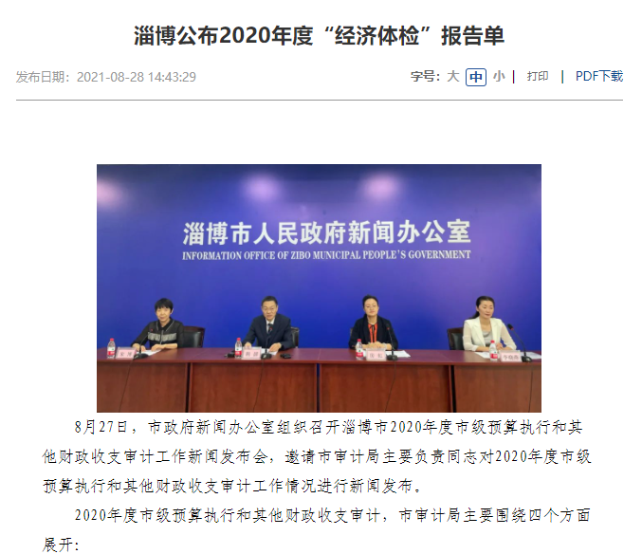

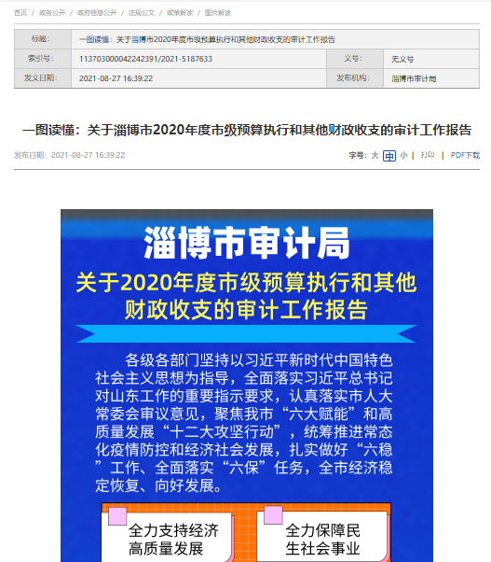

（二）依申请公开
2021年，共办理政府信息公开申请4件，与2020年办理数量持平，其中无法提供4件。主要涉及审计业务外包、财务预决算、审计发现问题等，均按照规定程序和时限要求办理完毕。

（三）政府信息管理
完善政府信息公开保密审查和监督检查机制，严格落实政府信息公开审查制度，将公文属性源头认定和发布审查嵌入发文流程，对需要公开发布的信息经科室审核和保密审查后，由分管领导签署审批意见，再进行备案同意对外发布，做到“一事一审查”、“先审查、后公开”，确保信息发布规范安全。2021年淄博市审计局未制定发布规范性文件。
（四）平台建设
及时更新完善政府信息公开专栏，修订《淄博市审计局政府信息主动公开基本目录》，共5大类15项一级指标、33项二级指标、5项三级指标。科学整合优化局门户网站栏目分类，完善局长信箱问题收集反馈机制流程。及时总结梳理审计政务公开工作中的经验做法，被“政务公开在行动”专栏发表信息稿件16篇。
（五）监督保障
明确一名党组成员分管政务公开工作，办公室为政务公开负责科室，办公室一名专人从事公开有关事宜。根据人员职务调整和工作分工，及时调整完善政务公开领导小组和工作专班，具体指导、协调、推动全局政务公开工作。举办和参加政务公开专题培训5次，市、县审计机关“一体化”培训提升。

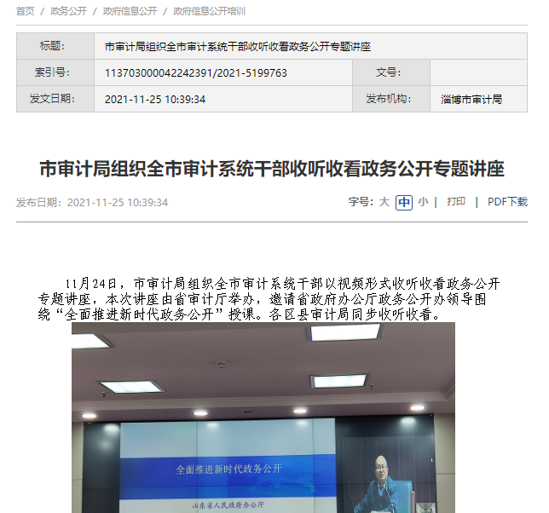

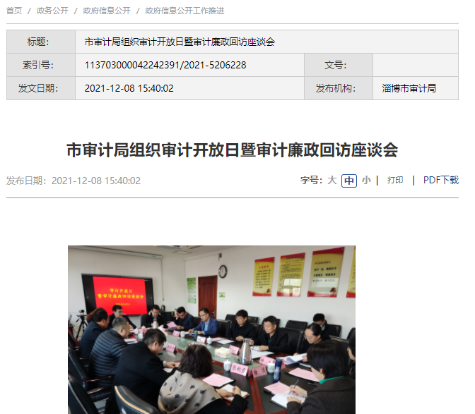

二、主动公开政府信息情况
第二十条第（一）项
信息内容 | 本年制发件数 | 本年废止件数 | 现行有效件数
规章 | 0 | 0 | 0
行政规范性文件 | 0 | 0 | 0
第二十条第（五）项
信息内容 | 本年处理决定数量
行政许可 | 0
第二十条第（六）项
信息内容 | 本年处理决定数量
行政处罚 | 0
行政强制 | 0
第二十条第（八）项
信息内容 | 本年收费金额（单位：万元）
行政事业性收费 | 0

三、收到和处理政府信息公开申请情况
（本列数据的勾稽关系为：第一项加第二项之和，  等于第三项加第四项之和） |  |  | 申请人情况
 |  |  | 自然人 | 法人或其他组织 |  |  |  |  | 总计
 |  |  |  | 商业企业 | 科研机构 | 社会公益组织 | 法律服务机构 | 其他
一、本年新收政府信息公开申请数量 |  |  | 4 | 0 | 0 | 0 | 0 | 0 | 4
二、上年结转政府信息公开申请数量 |  |  | 0 | 0 | 0 | 0 | 0 | 0 | 0
三、本年度办理结果 | （一）予以公开 |  | 0 | 0 | 0 | 0 | 0 | 0 | 0
 | （二）部分公开（区分处理的，只计这一情形，不计其他情形） |  | 0 | 0 | 0 | 0 | 0 | 0 | 0
 | （三）不予公开 | 1.属于国家秘密 | 0 | 0 | 0 | 0 | 0 | 0 | 0
 |  | 2.其他法律行政法规禁止公开 | 0 | 0 | 0 | 0 | 0 | 0 | 0
 |  | 3.危及“三安全一稳定” | 0 | 0 | 0 | 0 | 0 | 0 | 0
 |  | 4.保护第三方合法权益 | 0 | 0 | 0 | 0 | 0 | 0 | 0
 |  | 5.属于三类内部事务信息 | 0 | 0 | 0 | 0 | 0 | 0 | 0
 |  | 6.属于四类过程性信息 | 0 | 0 | 0 | 0 | 0 | 0 | 0
 |  | 7.属于行政执法案卷 | 0 | 0 | 0 | 0 | 0 | 0 | 0
 |  | 8.属于行政查询事项 | 0 | 0 | 0 | 0 | 0 | 0 | 0
 | （四）无法提供 | 1.本单位不掌握相关政府信息 | 4 | 0 | 0 | 0 | 0 | 0 | 4
 |  | 2.没有现成信息需要另行制作 | 0 | 0 | 0 | 0 | 0 | 0 | 0
 |  | 3.补正后申请内容仍不明确 | 0 | 0 | 0 | 0 | 0 | 0 | 0
 | （五）不予处理 | 1.信访举报投诉类申请 | 0 | 0 | 0 | 0 | 0 | 0 | 0
 |  | 2.重复申请 | 0 | 0 | 0 | 0 | 0 | 0 | 0
 |  | 3.要求提供公开出版物 | 0 | 0 | 0 | 0 | 0 | 0 | 0
 |  | 4.无正当理由大量反复申请 | 0 | 0 | 0 | 0 | 0 | 0 | 0
 |  | 5.要求行政机关确认或重新  出具已获取信息 | 0 | 0 | 0 | 0 | 0 | 0 | 0
 | （六）其他处理 | 1.申请人无正当理由逾期不补正、行政机关不再处理其政府信息公开申请 | 0 | 0 | 0 | 0 | 0 | 0 | 0
 |  | 2.申请人逾期未按收费通知要求缴纳费用、行政机关不再处理其政府信息公开申请
 |  | 3.其他
 | （七）总计 |  | 4 | 0 | 0 | 0 | 0 | 0 | 4
四、结转下年度继续办理 |  |  | 0 | 0 | 0 | 0 | 0 | 0 | 0

四、政府信息公开行政复议、行政诉讼情况
行政复议 |  |  |  |  | 行政诉讼
结果维持 | 结果纠正 | 其他结果 | 尚未审结 | 总  计 | 未经复议直接起诉 |  |  |  |  | 复议后起诉
 |  |  |  |  | 结果维持 | 结果纠正 | 其他  结果 | 尚未  审结 | 总计 | 结果维持 | 结果  纠正 | 其他  结果 | 尚未审结 | 总计
0 | 0 | 0 | 0 | 0 | 0 | 0 | 0 | 0 | 0 | 0 | 0 | 0 | 0 | 0

五、存在的主要问题及改进情况
1.存在问题：一是政府信息公开质效有待进一步提升。个别科室对公开的内容、方式、程序把握不够，存在公开内容不够规范、公开质量不够高的问题。二是创新公开审计信息方面有待加强。由于审计工作的特殊性，公众参与、意见征集、民生政策宣传等事项较少，公开的内容与社会公众关联程度不高，直观性、可读性不够。三是信息撰写报送力度有待加强。提报的政务公开信息稿件内容不够丰富，角度和形式较为单一，创新性不够，缺少省级以上媒体或刊物刊发政务公开工作经验等。
2.改进举措：一是加强培训指导力度。通过举办培训班、邀请专家授课、对口指导等方式，进一步提升各科室和各区县审计局政府信息公开的意识和能力。向省审计厅和其他地市审计局学习政府信息公开先进经验，及时查缺补漏，提升公开质效。二是持续加强政策解读，通过新闻发布会、视频图片、专家媒体解读等多种形式，对审计报告、审计项目计划、政策文件、办公会议等内容进行多角度解读，增强审计信息可读性，让公众能够更加直观的了解和熟悉审计工作。三是加强信息撰写和调度力度。建立政务公开信息稿件报送机制，各科室结合岗位工作定期报送信息，办公室牵头调度审核，对不符合要求的稿件进行修改或退回，提升稿件质量。
六、其他需要报告的事项
（一）依据《政府信息公开信息处理费管理办法》收取信息处理费的情况。2021年，我单位无收取信息处理费的情况。
（二）本行政机关落实上级年度政务公开工作要点情况。2021年，淄博市审计局认真贯彻落实《2021年淄博市政务公开工作要点》，加强审计领域信息公开和政策解读，强化公众参与，进一步提高了政务公开水平，推动审计工作更加公开透明。
（三）本行政机关人大代表建议和政协提案办理结果公开情况。2021年，淄博市审计局未收到人大代表建议和政协提案。
（四）本行政机关年度政务公开工作创新情况。一是创新落实“管业务就要管公开”要求，培养沂源县审计局政务公开典型，打造“阳光沂审”政务公开品牌，相关经验做法报省政府办公厅，并被省审计厅领导批示推广；二是创新探索“审计开放日”、“审计廉政回访”和“部门固定联系市人大代表”三位一体相融合，举办“审计开放日”活动2次，主动接受社会各界监督。
（五）本行政机关政府信息公开工作年度报告数据统计需要说明的事项。无。
（六）本行政机关认为需要报告的其他事项。无。
（七）其他有关文件专门要求通过政府信息公开工作年度报告予以报告的事项。无。

